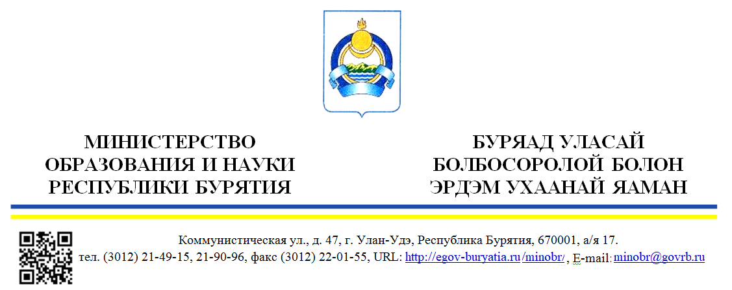

|  |  |
| --- | --- |
| Дата № №11-13-01-И6129/20 23.11.2020  На №____________от ___________________  О размещении информационных материалов | **Руководителям органов местного самоуправления, осуществляющих управление в сфере образования,**  **Руководителям государственных общеобразовательных организаций** |

**Уважаемые руководители!**

Министерство образования и науки Республики Бурятия сообщает, что Ассоциацией детских психологов и специальных педагогов в помощь детям с особенностями развития «Содействие» в рамках реализации проекта «Эффективная ранняя помощь, доступная детям с тяжелыми множественными нарушениями развития» разработаны информационно-методические буклеты для использования в работе с детьми с ограниченными возможностями и размещены на сайте ФГБУ «Центр защиты прав и интересов детей» по ссылке: <https://fcprc.ru/news/effektivnaya-rannyaya-pomoshh-dostupnaya-detyam-s-tyazhelymi-mnozhestvennymi-narusheniyami-razvitiya/>.

|  |  |  |
| --- | --- | --- |
| **Заместитель министра – председатель Комитета общего и дополнительного образования** |  | **В.А. Поздняков** |

Исп.: Григорьева А.Р., (3012) 55-12-93